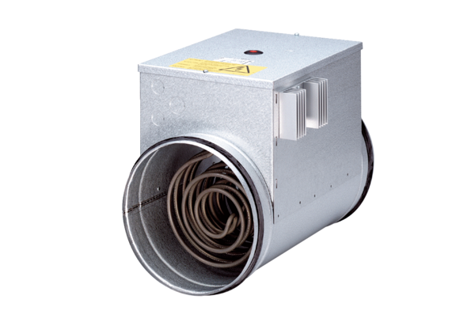Elektromos légfűtő szabályzóval DRH 20-6 RCsomagolási egység: 1 darabVálaszték: C
Termékszám: 0082.0144Gyártó: MAICO

